영국 여행 중인데, 갑자기 한식당을 찾고 싶어요
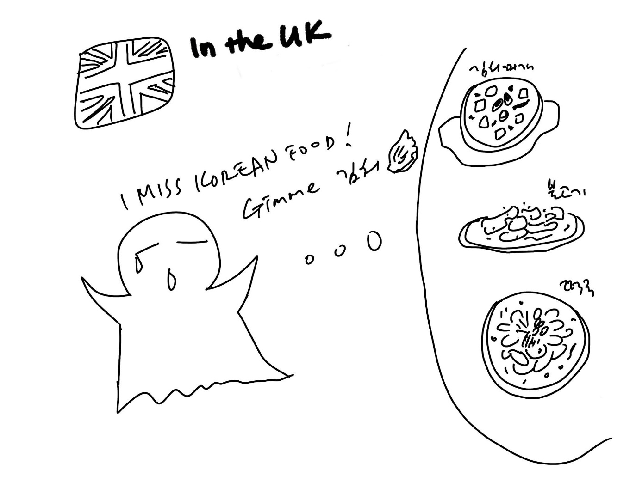
(1) 상황 설명
나는 즐거운 영국 여행 중입니다. 이번 여행에서는 런던 탑, 타워 브리지, 웨스트민스터 사원, 빅 벤, 그리니치 공원, 런던 아이 등 목록에 적어온 곳은 다 방문했기 때문에 무척 뿌듯해요. 영국으로 배낭여행 오길 잘했다는 생각이 들었습니다. 음, 그런데 한 가지 문제가 생겼어요. 다름이 아니라, 집에 가는 날짜가 서서히 다가오면서 한식에 대한 그리움을 더 이상 참을 수 없게 되었다는 거예요! 헐! 그래도 다행히 요즘 영국에는 한식당이 많으니까 오늘 점심으로는 꼭 한식을 먹으면서 행복한 시간을 보내야겠습니다.
챗GPT, 오늘은 영국에 있는 한식당을 찾아보자!

(2) 프롬프트 레시피
(전략)
Yes, I understand the rules. Let's proceed.

네, 규칙을 이해했습니다. 시작하시죠.
지금부터 해외 현지 한식당 찾기를 주제로 대화를 시작하겠습니다. 현재 장소는 영국 런던이며, 나는 현지인 친구인 당신에게서 한식당을 추천받으려고 합니다. 당신은 한식을 좋아하는 영국인 친구 미아(Mia)로 나에게 친절하게 몇몇 식당을 추천해줍니다. 이제 당신이 간단한 인사말로 대화를 시작해주세요.
Hello there! Excited for Korean food?

안녕, 친구! 한국 음식 먹고 싶다구?

(3) 회화 예시
Hey Mia! Yes, I am in the mood for Kimchi stew today. As a local who loves Korean cuisine, would you have any recommendations for Korean restaurants here?

미아야! 응, 나 오늘 김치찌개를 꼭 먹고 싶어. 네가 한식 좋아하니까 이곳의 한식당 좀 추천해주겠니?
Absolutely! "Seoul Bakery" is fantastic. Their Kimchi stew is superb.

그럼! ‘서울 베이커리’라는 곳이 참 맛있어. 특히 김치찌개가 끝내주지.
Great! I've heard about the place. Have you been there too?

잘됐다! 그 식당 이름 들어본 적 있어. 너도 가본 적이 있니?
Yes, I've been there. You'll love it.

응, 있어. 마음에 쏙 들던걸.
What did you have there?

거기 갔을 때 뭐 먹었어?
I enjoyed their Bibimbap and Kimchi pancakes.

비빔밥이랑 김치전 먹었는데 참 맛있었어.
Those are my favorites too!

나도 비빔밥이랑 김치전 정말 좋아하는데!

Perfect! You'll enjoy your meal there.

그렇구나! 그럼 아마 그 식당 마음에 들 거야.
What else do they have on the menu?

또 다른 메뉴로는 뭐가 있어?
They serve various Korean dishes. Bulgogi is also popular.

다양한 한식류가 있는데, 불고기도 인기 메뉴야.
Oh, they're all my favorites. I can never choose.

다 좋아하는 음식이라 뭘 먹어야 할지 모르겠다.
I understand. They're all delicious!

그럴 수 있지. 모두 맛있는 메뉴들이라!
What is their price range?

가격대는 어떻게 될까?
It's mid-range. Quite affordable.

중간쯤이야. 꽤 괜찮은 편이야.
Awesome. I'll check it out for lunch today. Thank you again.

그렇구나. 그럼 오늘 점심에 가봐야겠다. 고마워.
Great choice! Enjoy your meal.

좋은 생각! 맛있게 먹고 오길.

이렇게 해서 오늘은 현지인 친구가 되어준 챗GPT의 추천으로 꼭 먹고 싶었던 김치찌개를 찾아 런던 소호의 ‘서울 베이커리’라는 곳을 방문하게 되었습니다. 챗GPT, 여행 중에 한식을 먹고 힘을 낼 수 있게 도와줘서 고마워!

[심화 과정] 추가로 직접 해보기 – 프롬프트 예시
지금부터 해외 현지 한식당 찾기를 주제로 대화를 시작하겠습니다. 현재 장소는 미국 마이애미이며, 나는 현지인 친구인 당신에게서 한식당을 추천받으려고 합니다. 당신은 한식을 좋아하는 미국인 친구 레지나(Regina)로 나에게 친절하게 몇몇 식당을 추천해줍니다. 이제 당신이 간단한 인사말로 대화를 시작해주세요.
We're starting a conversation about finding a Korean restaurant abroad. We're in Miami, USA, and I want to get a recommendation for a Korean restaurant from you, my local friend. You're my American friend Regina who likes Korean food, and you kindly recommend a few restaurants. Now, please start the conversation with a simple greeting.

